PASS

Software Design Document (SDD)
Version: 1.0

Team#3

Name | ID | E-mail
吳彥銘 | 106598060 | 40143109wu@gmail.com
陳佐昂 | 105598054 | onex7zero@hotmail.com
林杰毅 | 105598016 | disc9562@gmail.com
鍾承翰 | 106598024 | cmf15bsw@gmail.com

Department of Computer Science & Information Engineering
National Taipei University of Technology

12/03/2017

Table of Contents

Table of Contents 1
Section 1 System Models/System Architecture 2
1.1 Decomposition of the Functional Requirement to Subsystem Requirement and Interfaces 2
1.1.1 Functional Requirement 2
1.1.2 System Interfaces 3
1.2 Establish Technical Solution Criteria. 3
1.3 Describe Alternative Solution Criteria 3
1.4 Select System Solution 4
1.5 System Internal/External Interface 4
Section 2 Design Issues and Solutions 4
2.1 User Account Management Subsystem 4
2.1.1 Subsystem Characteristics 4
2.1.2 Error Detection and Recovery 5
2.2 Course Managent and Homework Submit System 5
2.2.1 Subsystem Characteristics 5
2.2.2 Establish Technical Solution Criteria 5
2.2.3 Selected Subsystem Solution 5
2.2.4 Error Detection and Recovery 6
Section 3 Detailed of Subsystem and Interface Description 6
3.1 Detailed System 6
3.1.1 Use Cases Analysis 7
3.1.2 User Interfaces Analysis 7
3.1.3 Static Model 7
3.1.4 Dynamic Models 7
3.2 Subsystem Internal/External Interface Requirement and Design 7
3.2.1 Internal Interface Requirements 7
3.2.2 External Interface Requirements 7
3.3 Traceability Matrix – Requirements vs Components 7
Glossary 7
References 7
Appendices 7
A Tracebility Matrix Use Cases vs Classes 7
B Tracebility Matrix Classes vs Classes 7

Section 1 System Models/System Architecture

1.1 Decomposition of the Functional Requirement to Subsystem Requirement and Interfaces
本系統分為2部分，課程管理與作業繳交子系統、使用者管理子系統，各子系統間的互動
1. 專門管理所有帳號以及權限相關的子系統
2. 專門管理所有課程及作業相關的子系統

1.1.1 Functional Requirement
需求編號 | 優先順序 | 需求描述
PASS-F-01 | 1 | 提供帳戶管理及權限辯識功能
PASS-F-02 | 1 | 提供課程操作與管理功能
PASS-F-03 | 1 | 提供報表產生管理功能
PASS-F-04 | 1 | 提供作業上傳功能
PASS-F-05 | 1 | 提供作業批改功能
UMS-F-01 | 1 | 提供Admin 建立帳戶功能
UMS-F-02 | 1 | 提供使用者登入，身分驗證功能
UMS-F-03 | 1 | 使用者修改個人資料
UMS-F-04 | 1 | 帳戶管理，包含新增&刪除
UMS-F-05 | 1 | 設定帳戶權限
CMHSS -F-01 | 1 | 提供教師建立、刪除課程功能
CMHSS -F-02 | 1 | 提供教師建立、刪除作業功能
CMHSS -F-03 | 1 | 提供教師批改作業功能
CMHSS -F-04 | 1 | 提供教師查詢成績
CMHSS -F-05 | 1 | 提供學生查詢成績
CMHSS -F-06 | 1 | 提供學生上傳作業的功能
CMHSS -F-07 | 1 | 系統自動產生繪製報表
CMHSS -F-08 | 1 | 系統能接受壓縮檔案

1.1.2 System Interfaces
圖 1-1 為 PTS 的系統架構圖，說明了 PTS 與其包含的數個子系統間的互動關係，及其資 料的傳遞關係。
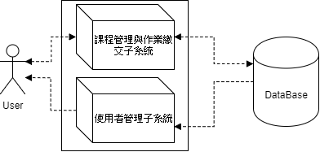

1.2 Establish Technical Solution Criteria.
有關Solution Criteria 這方面，專案針對PTS擬定了將來會遇到的各種限制，包括：
- 維護性：考慮後續的維護是否容易。
- 擴充性：考慮後續的擴充是否容易。

1.3 Describe Alternative Solution Criteria
在本系統設計前，要考慮各種可能影響系統架構的因素，包括系統架構、程式設計架構、 資料庫軟體系統、與程式語言等的選擇。
- 由本專案的系統架構，開發者提供了可行的系統架構，分別為主從系統、與網頁系統架構。以下列出與上述限制比較表：
 | 主從系統 | 網頁系統
維護性 | 高，由開發者自行維護。安裝較為複雜 | 低。只有admin才能進行帳號添增跟課程添增。
擴充性 | 彈性大，可完全符合 使用者需求 | 彈性大，可完全符合 使用者需求
(二) 可用來開發本系統的程式語言約有 C#、Java、C++ ：
 | C# | JavaScript | C++
維護性 | 高，現代物件導向語 言，易學 | 高，由開發者自行維護。安裝較為複雜 | 中，需自行管理記憶 體釋放問題，較難使 用
擴充性 | 彈性中，套較量一般，開發人員需撰寫部分的物件類別。 | 彈性大，套件量多，人員針對邏輯開發。 | 彈性小，需要開發人員來撰寫較多的物件類別。

1.4 Select System Solution
- 系統架構選擇
 | 主從系統 | 網頁系統
維護性 | 3 | 4
擴充性 | 2 | 4
加總 | 5 | 8
- 開發語言選擇
 | C# | JavaScript | C++
維護性 | 4 | 5 | 3
擴充性 | 3 | 5 | 2
加總 | 7 | 10 | 5
Priorities { Scale : 1 = Most bad (difficult), 5 = Most good (easy) }

因此本系統將其特性來採用網頁系統的架構，並使用 Javascript開發介面與實作。

1.5 System Internal/External Interface
需求編號 | 優先順序 | 需求描述
PASS-N-1 | 1 | 課程管理與作業繳交子系統能夠向帳號管理子系統取得使用者登入Session資訊
PASS-N-2 | 1 | 課程管理與作業繳交子系統能夠向帳號管理子系統取得帳號權限資訊
PASS-N-3 | 1 | 課程管理與作業繳交子系統向資料庫拿取資料產生報表
PASS-N-4 | 1 | 課程管理與作業繳交子系統與資料庫間必須能傳送與接收課程資料
PASS-N-5 | 1 | 帳號管理子系統與資料庫間必須能傳送與接收使用者資料
PASS-N-6 | 1 | 帳號管理子系統允許使用者登入
PASS-N-7 | 1 | 帳號管理子系統允許特定使用者瀏覽特定頁面
PASS-N-8 | 1 | 課程管理與作業繳交子系統允許老師與TA管理作業
PASS-N-9 | 1 | 課程管理與作業繳交子系統允許學生上傳作業
PASS-N-10 | 1 | 透過網路傳送資料

Section 2 Design Issues and Solutions

2.1 User Account Management Subsystem

2.1.1 Subsystem Characteristics
使用者管理子系統(User Account Management Subsystem, UMS) 負責分離使用者權限 及管理所有帳號。其主要的功能如下:
- 帳號管理(Account Management )之功能為建立、刪除所有使用者的登入帳戶。
- 登入管理(Login Management)的主要功能為驗證系統使用者是否已註冊。

2.1.2 Error Detection and Recovery
Error | Detection & Recovery
使用者輸入密碼錯誤 | 跳出警告視窗，並警告使用者只有三次失敗機會
使用者輸入密碼長度錯誤 | 由系統檢測到不足/過長的密碼長度，將會警告使用 者，並使其重新輸入
資料庫損毀 | 資料庫的偵錯：使資料庫具偵錯機制，並定期產生 LOG 檔，供系統管理員查核
資料庫損毀 | 資料庫的備份：定期備份所有資料，確認資料庫安全 不被入侵
資料庫損毀 | 資料庫的復原：系統發生問題、資料損毀時，可由之 前備份的資料進行還原修復

2.2 Course Managent and Homework Submit System

2.2.1 Subsystem Characteristics
課程管理與作業繳交子系統(CMHSS, Course Managent and Homework Submit System) 負責 課程資料紀錄及作業繳交和紀錄作業狀態。其主要的功能如下:
- 課程管理(Project Management )之功能為建立、修改、刪除、瀏覽課程。
- 作業管理(Task Management )之功能為建立、批改、刪除、瀏覽作業和自動產生報表並顯示。
- 資料庫(Database)可儲存資料，包含各項屬性(Attribute)。

2.2.2 Establish Technical Solution Criteria
資料庫系統儲存的比較表： 目前資料庫常見的有MongoDB、Microsoft SQL Server 與 MySQL等。MongoDB MongoDB 是一個基於分佈式文件存儲的資料庫，是非關聯資料庫當中功能最豐富，最像關聯資料庫的，具有容易水平擴充與容易上手的優點；Microsoft SQL Server 與 MySQL都屬於較大型的關聯式資料庫系統，兩者差別主要是在MySQ 是免費的，而Microsoft SQL Server不是。
 | MongoDB | Microsoft SQL | MySQL
維護性 | 低，需要自行維護 | 高，不需自行維護。 | 低，需要自行維護
擴充性 | 高，添增欄位性質的需求可以快速應對。 | 低，受限於關聯式資料庫的Schema ，無法快速應對添增欄位性質的需求。 | 低，受限於關聯式資料庫的Schema ，無法快速應對添增欄位性質的需求。

2.2.3 Selected Subsystem Solution
 | MongoDB | Microsoft SQL | MySQL
維護性 | 3 | 4 | 3
擴充性 | 4 | 2 | 2
加總 | 7 | 6 | 5
Priorities { Scale : 1 = Most bad (difficult), 5 = Most good (easy) }
根據以上評估，我們決定採用MongoDB的非關聯式資料庫，來應對開發時期而進行欄位更動的變異情況。

2.2.4 Error Detection and Recovery
Error | Detection & Recovery
使用者輸入密碼錯誤 | 不執行使用者操作並且在UMS登入畫面警告使用者帳號或者密碼的錯誤並使其重新輸入。
使用者輸入密碼長度錯誤 | 由系統檢測到不足/過長的密碼長度，將會警告使用者，並使其重新輸入。
使用者輸入資料錯誤 | 於使用者輸入資料錯誤的項目顯示訊息以供更正
資料不一致(資料庫端) | 本系統的主程式將於使用者新增資料的時候自動檢查 (1) 帳號資料與群組資料的一致性與(2) 專案資料與 開發人員帳號的一致性。當系統偵測出不一致性時， 會顯示相關訊息，且使用者無法新增任何資料
資料不一致(使用者輸入端) | 於前端的資料送至伺服端的應用程式時，再進行檢查。 當子系統一偵測出不一致性時，相關的訊息將由本子 系統由前端通知使用者。
資料庫損毀 | 資料庫的偵錯：使資料庫具偵錯機制，並定期產生 LOG 檔，供系統管理員查核
資料庫損毀 | 資料庫的備份：定期備份所有資料，確認資料庫安全 不被入侵
資料庫損毀 | 資料庫的復原：系統發生問題、資料損毀時，可由之 前備份的資料進行還原修復

Section 3 Detailed of Subsystem and Interface Description

3.1 Detailed System
本系統分為2部分，課程管理與作業繳交子系統、使用者管理子系統，各子系統間的互動
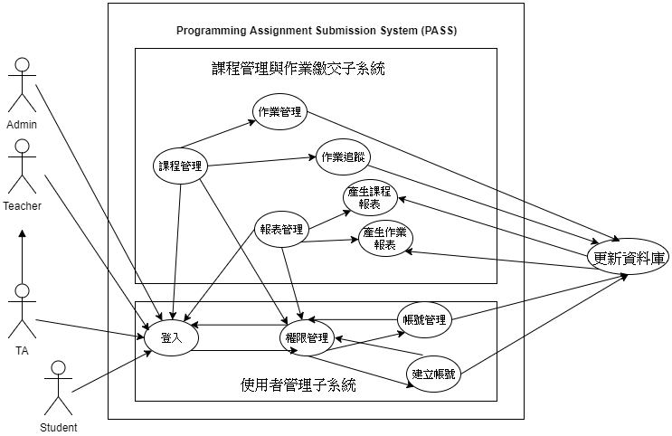

3.1.1 Use Cases Analysis
在這小節中我們將以 Use case 來描述此子系統中各個元件的使用流程和反應。

- User Account Management Subsystem
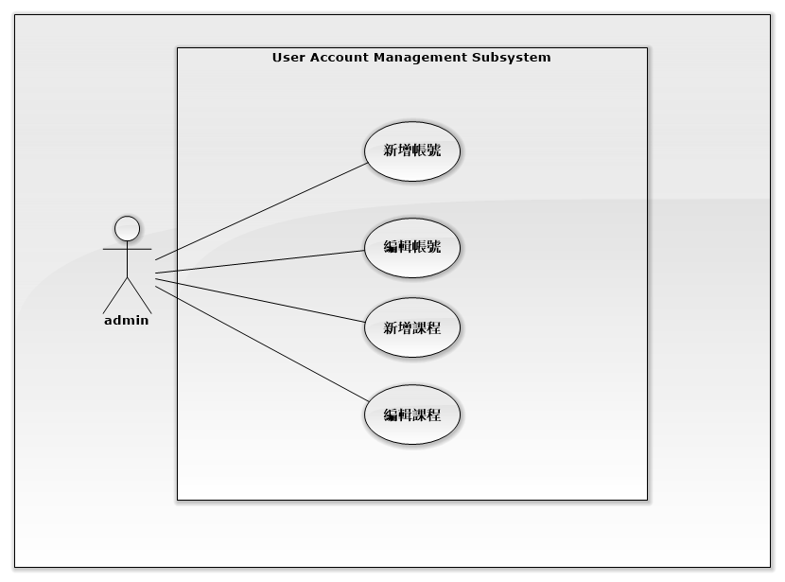

No | UMS-01
Use Case | 新增帳號
Summary | Admin可以新增帳號
Actors | Admin
Preconditions | - Admin權限登入
Description | - 點選新增帳號  - 填入相關資訊，新增老師或學生  - 新增帳號完成
Extensions | None
Exceptions | 帳戶已經存在
Postconditions | 回到管理頁面並更新資訊

No | UMS-02
Use Case | 編輯帳號
Summary | Admin可以編輯帳號
Actors | Admin
Preconditions | - 帳號要存在  - Admin權限登入
Description | - 點選編輯帳號  - 填入相關資訊  - 編輯帳號完成
Extensions | None
Exceptions | 帳戶不存在
Postconditions | 回到管理頁面並更新資訊

No | UMS-03
Use Case | 新增課程
Summary | Admin可以新增課程
Actors | Admin
Preconditions | - 至少要有一筆帳號是教師  - Admin權限登入
Description | - 點選新增課程  - 填入相關資訊  - 新增課程完成
Extensions | None
Exceptions | 課程名稱相同，老師不存在。
Postconditions | 回到課程頁面並更新

No | UMS-04
Use Case | 編輯課程
Summary | Admin可以編輯課程
Actors | Admin
Preconditions | - 課程有被指定到老師底下  - Admin權限登入
Description | - 點選編輯課程  - 填入相關資訊  - 修改課程完成
Extensions | None
Exceptions | 課程名稱相同或老師不存在。
Postconditions | 回到課程頁面並更新

- Course Managent and Homework Submit System
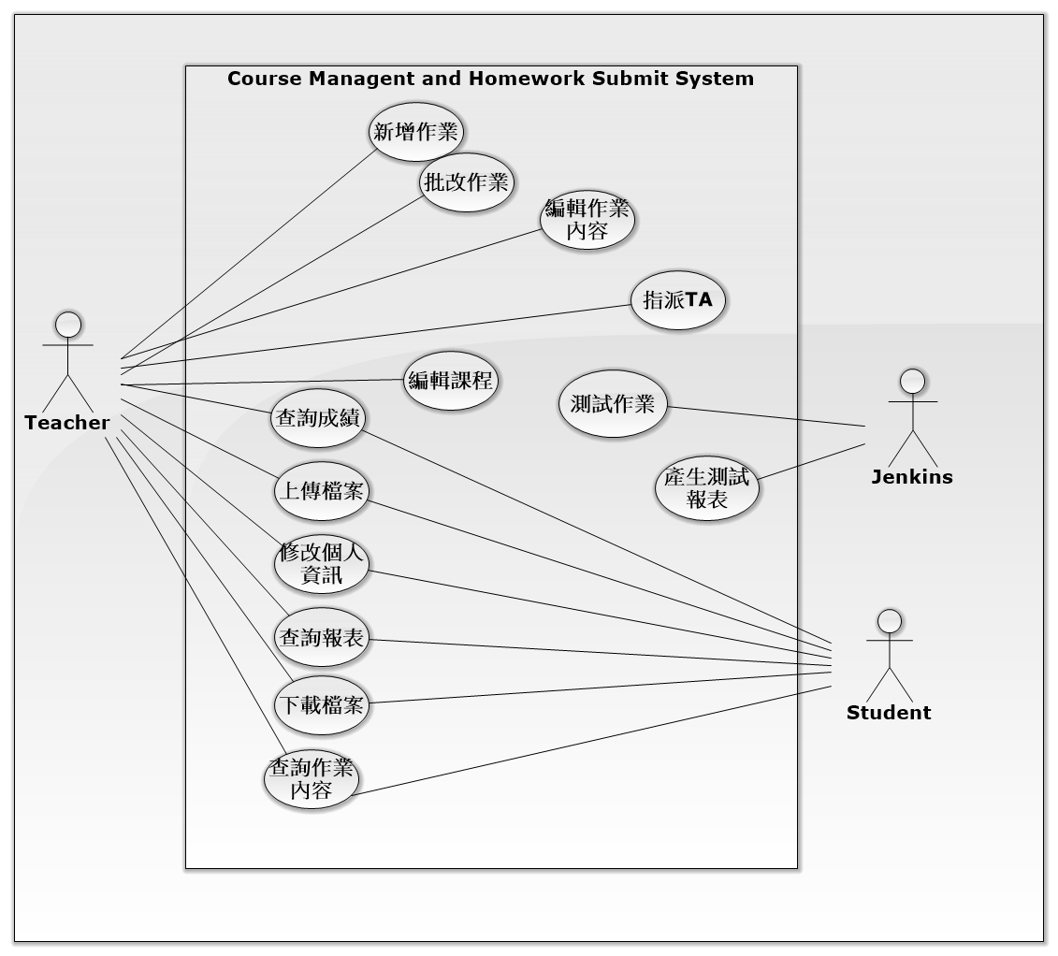

No | CMHSS-01
Use Case | 編輯課程
Summary | Teacher可以編輯課程
Actors | Teacher
Preconditions | - 至少有一門課程有被指定到老師底下  - Teacher權限登入
Description | - 進入欲編輯的課程頁面  - 點選編輯課程
Extensions | None
Exceptions | 課程不存在。
Postconditions | 回到課程頁面並更新

No | CMHSS-02
Use Case | 新增作業
Summary | Teacher可以新增作業
Actors | Teacher
Preconditions | - 至少有一門課程有被指定到老師底下  - Teacher權限登入
Description | - 進入課程，並導向作業區  - 點選新增作業  - 填入作業的相關資訊  - 新增作業完成
Extensions | None
Exceptions | 作業名稱重複。
Postconditions | 回到作業頁面並更新

No | CMHSS-03
Use Case | 編輯作業內容
Summary | Teacher可以編輯作業
Actors | Teacher
Preconditions | - 至少有一門課程有被指定到老師底下\  - Teacher權限登入
Description | - 進入課程，並導向作業區  - 點選編輯作業  - 填入相關資訊  - 編輯作業完成
Extensions | None
Exceptions | None
Postconditions | 回到作業頁面並更新

No | CMHSS-04
Use Case | 查詢成績
Summary | Teacher、Student可以查詢成績
Actors | Teacher、Student
Preconditions | - 作業符合規範  - Teacher、Student帳號登入
Description | - Teacher進入課程，並導向作業區
Description | - Student進入作業區
Description | - 點選查詢成績
Extensions | None
Exceptions | None
Postconditions | 顯示成績

No | CMHSS-05
Use Case | 指派TA
Summary | Teacher可以指派課程的TA
Actors | Teacher
Preconditions | - Teacher帳號登入
Description | - 進入課程  - 指派TA  - TA指派完成
Extensions | None
Exceptions | 本系統查無此帳號
Postconditions | 回到作業頁面並更新

No | CMHSS-06
Use Case | 上傳檔案
Summary | Teacher、Student可以上傳檔案
Actors | Teacher、Student
Preconditions | - Teacher要先指派作業  - 上傳檔案為Zip檔  - Teacher、Student帳號登入
Description | - Teacher進入課程，並導向作業區  - Teacher點選上傳腳本  - 確認上傳  - 上傳完成
Description | - Student進入作業區  - Student點選上傳的作業  - 確認上傳  - 上傳完成
Extensions | None
Exceptions | 檔案損毀
Postconditions | Server存在已上傳檔案

No | CMHSS-07
Use Case | 修改個人資訊
Summary | Teacher、Student可以修改個人資訊
Actors | Teacher、Student
Preconditions | - 存在帳號資訊  - Teacher、Student帳號登入
Description | - 進入頁面  - 點選修改個人資訊  - 填入相關資訊  - 修改完成
Extensions | None
Exceptions | 填入資訊不完整
Postconditions | 更新個人資訊頁面

No | CMHSS-08
Use Case | 查詢報表
Summary | Teacher、Student可以查詢報表
Actors | Teacher、Student
Preconditions | - Teacher、Student帳號登入
Description | - Teacher進入課程，並導向作業區  - 點選查詢報表
Description | - Student進入查詢成績頁面  - 點選查詢報表
Extensions | None
Exceptions | 資訊不完整
Postconditions | 顯示報表資訊

No | CMHSS-09
Use Case | 下載檔案
Summary | Teacher、Student可以下載檔案
Actors | Teacher、Student
Preconditions | - Teacher、Student帳號登入
Description | - Teacher進入課程，並導向作業區  - Teacher、Student點擊下載檔案  - 下載完成
Extensions | None
Exceptions | None
Postconditions | 本地端就會有檔案

No | CMHSS-10
Use Case | 查詢作業內容
Summary | Teacher、Student查詢作業內容
Actors | Teacher、Student
Preconditions | - Teacher、Student帳號登入
Description | - Teacher進入課程，並導向作業區
Description | - Student進入作業區
Description | - Teacher、Student進入查詢作業內容頁面  - 查詢作業內容  - 查詢完成
Extensions | None
Exceptions | None
Postconditions | 顯示作業資訊

No | CMHSS-11
Use Case | 批改作業
Summary | Teacher可以批改作業
Actors | Teacher
Preconditions | - 至少有一門課程有被指定到老師底下，且有指派一項作業  - Teacher權限登入
Description | - 進入課程，並導向作業區  - 點選批改作業  - 批改作業  - 批改作業完成
Extensions | None
Exceptions | 作業名稱重複。
Postconditions | 回到作業頁面並更新成績

No | CMHSS-12
Use Case | 測試作業
Summary | Jenkins可以批改作業
Actors | Jenkins
Preconditions | - Server至少有一份腳本
Description | - Student進入課程，並導向作業區  - Student點選上傳作業  - Jenkins產生該學生工作區  - Jenkins執行工作區測試
Extensions | None
Exceptions | 學生上傳作業不符合規範
Postconditions | 觸發產生測試報表

No | CMHSS-13
Use Case | 產生測試報表
Summary | Jenkins產生測試報表
Actors | Jenkins
Preconditions | - Jenkins執行過工作區測試
Description | - Jenkins將測試結果輸出成報表
Extensions | None
Exceptions | None
Postconditions | 將結果回傳至資料庫

User Interfaces Analysis
- 登入頁面
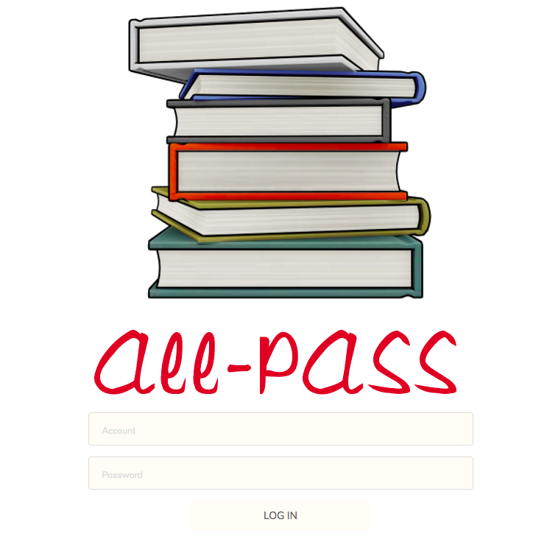
- 課程清單
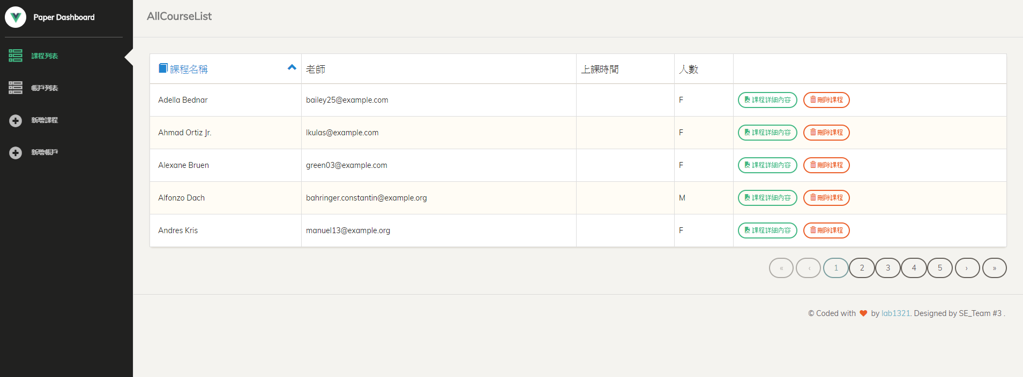
- 帳戶清單
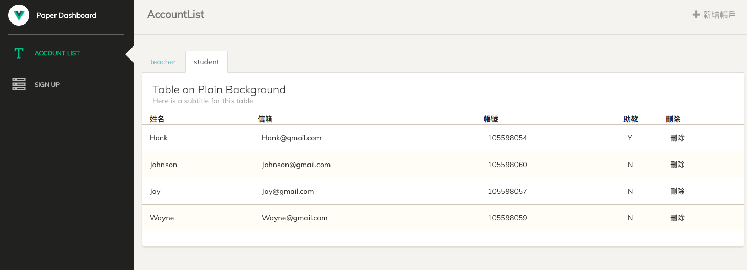
- 新增課程
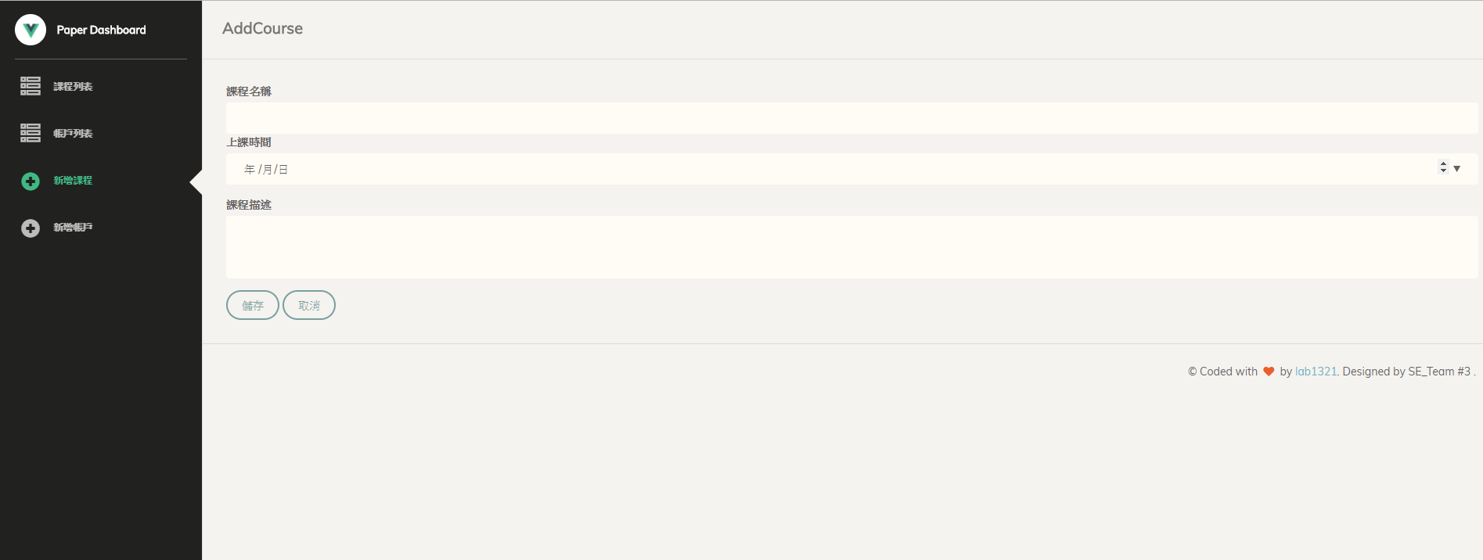
- 新增帳戶
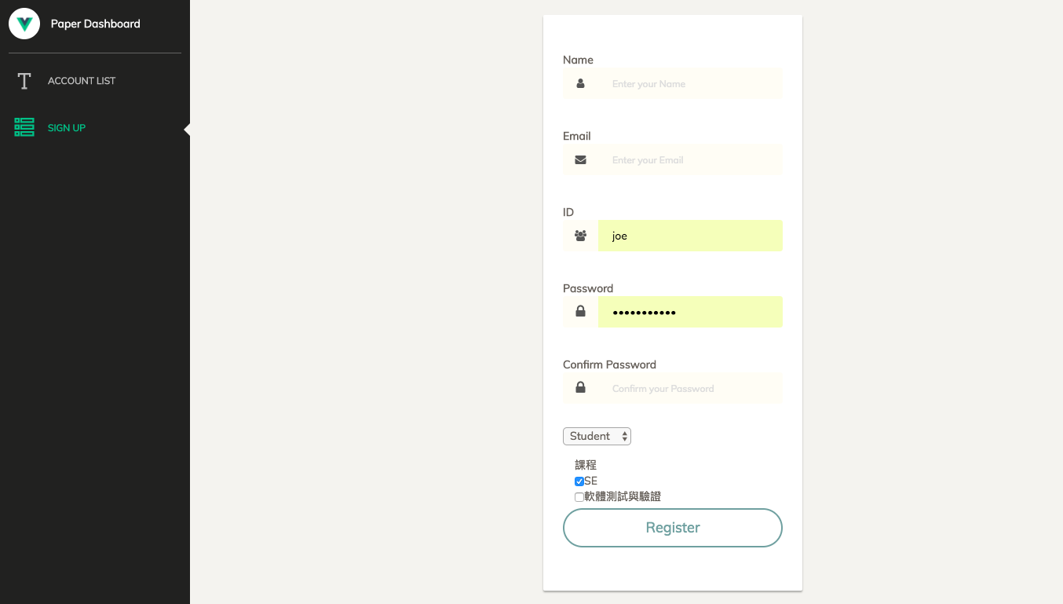
- 新增作業
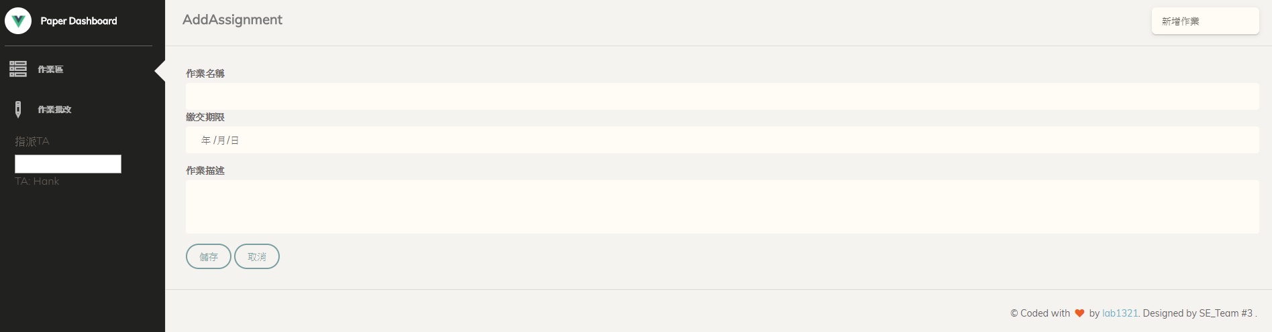
- 作業批改列表
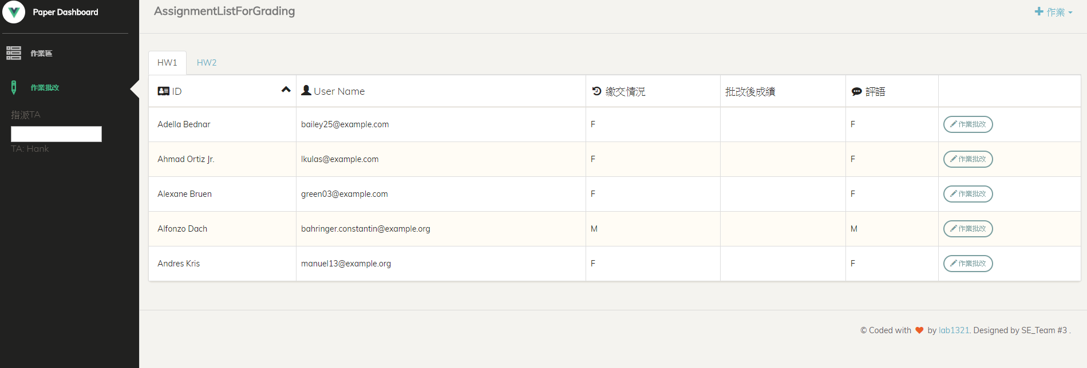
- 打成績
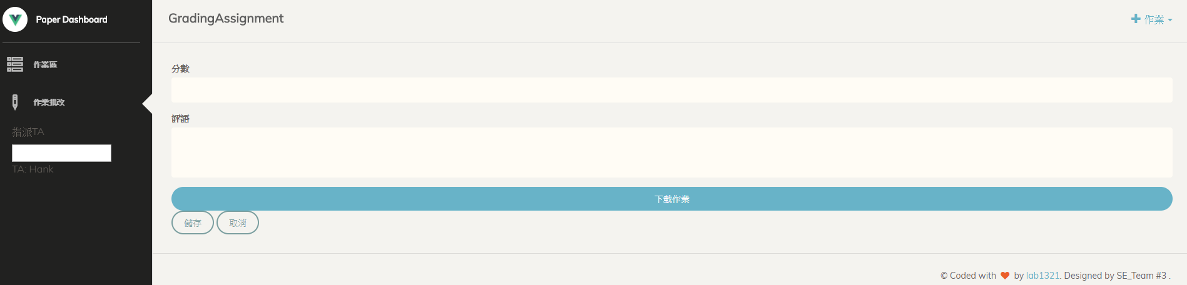
- 作業區
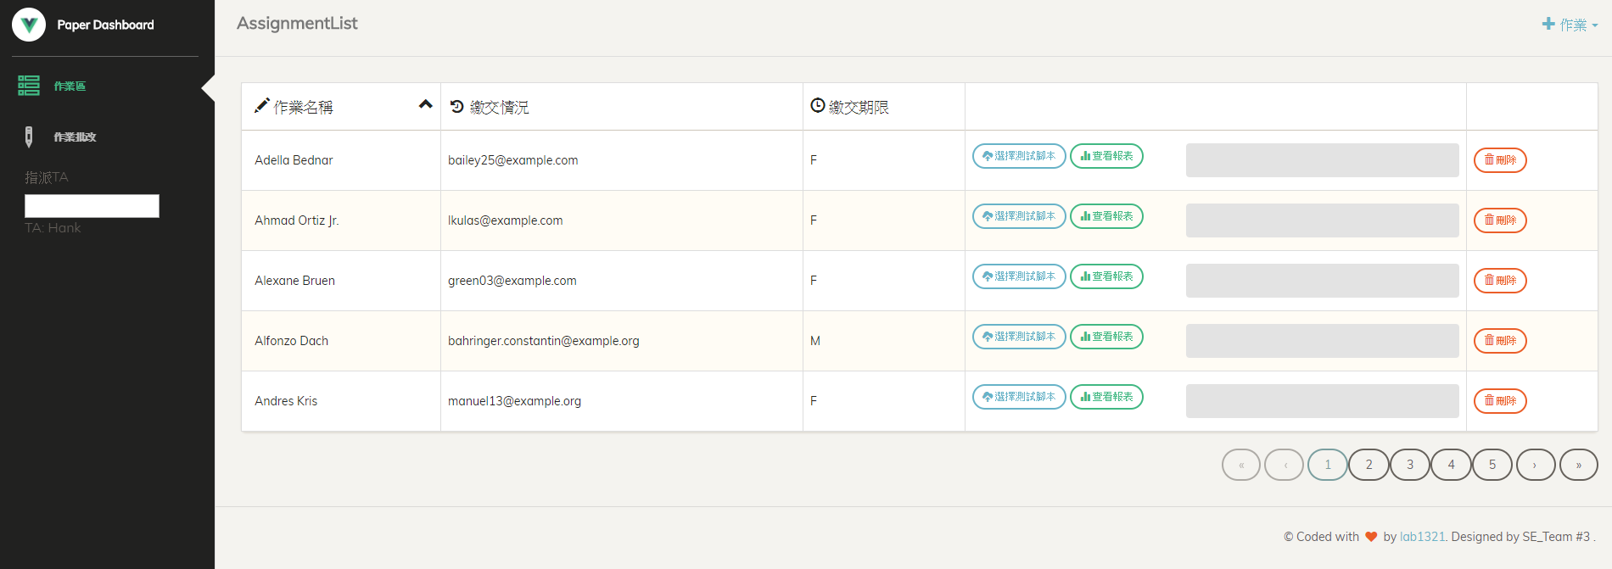

- 老師個人資料
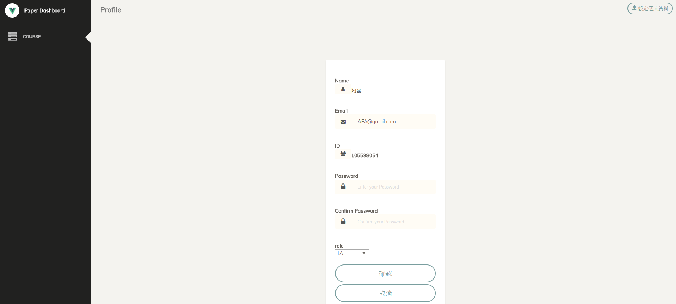
- 課程列表
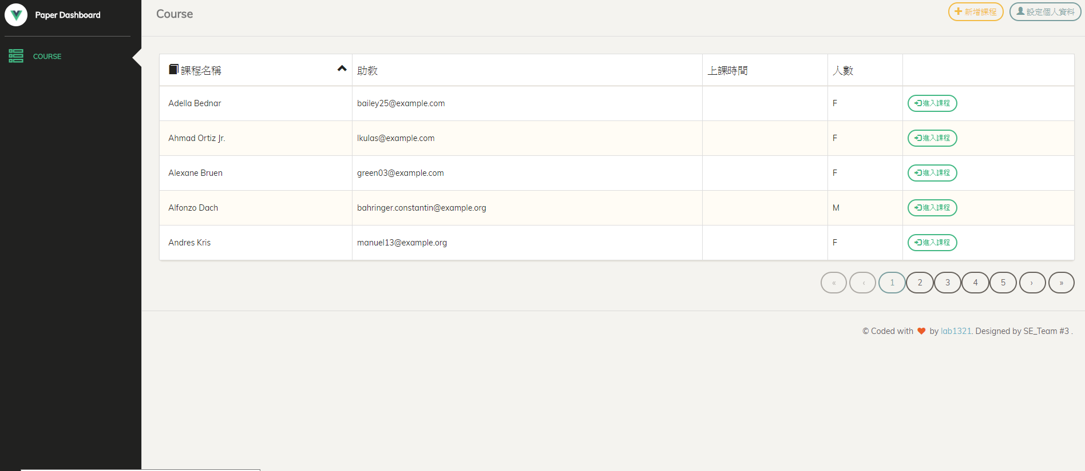
- 學生作業區
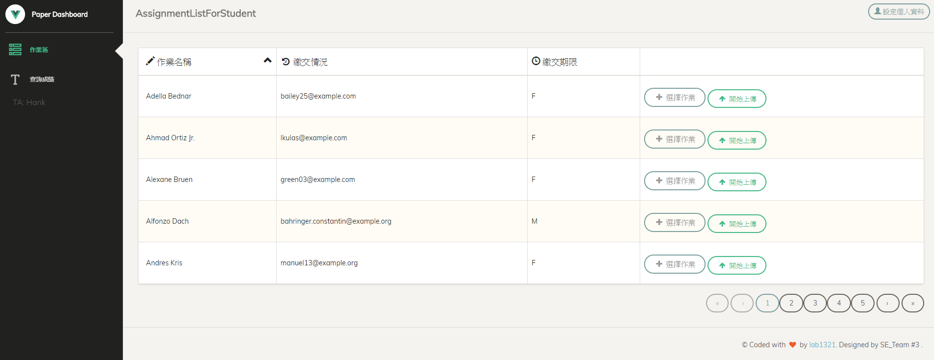
- 學生個人資訊
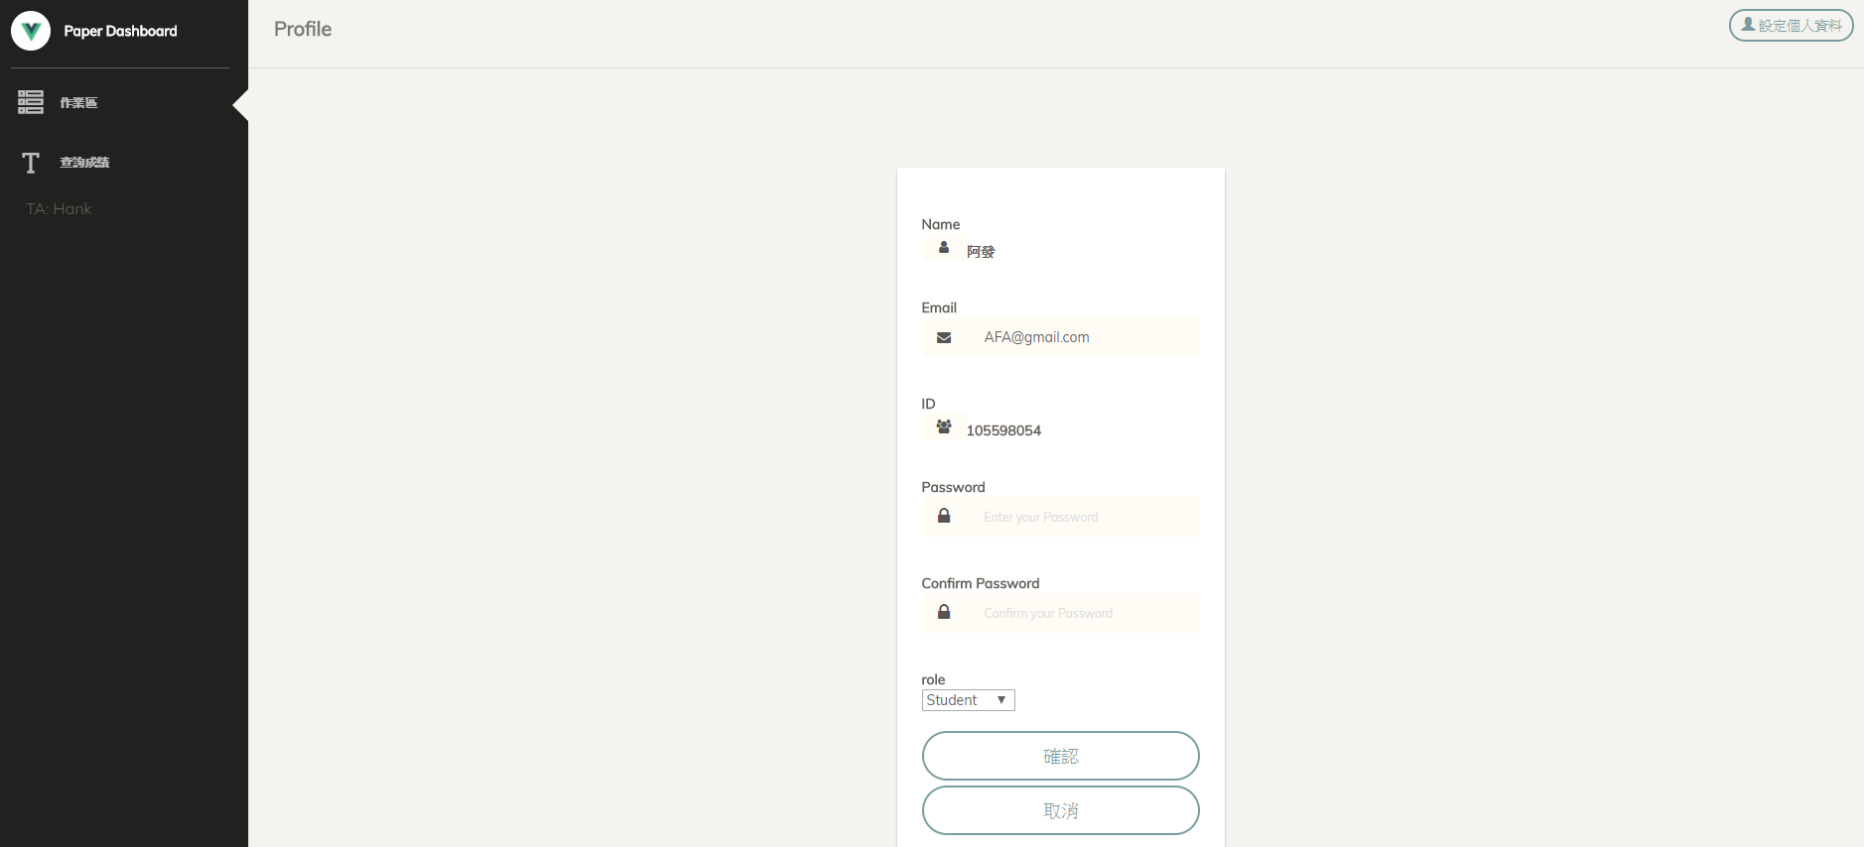
- 學生成績列表
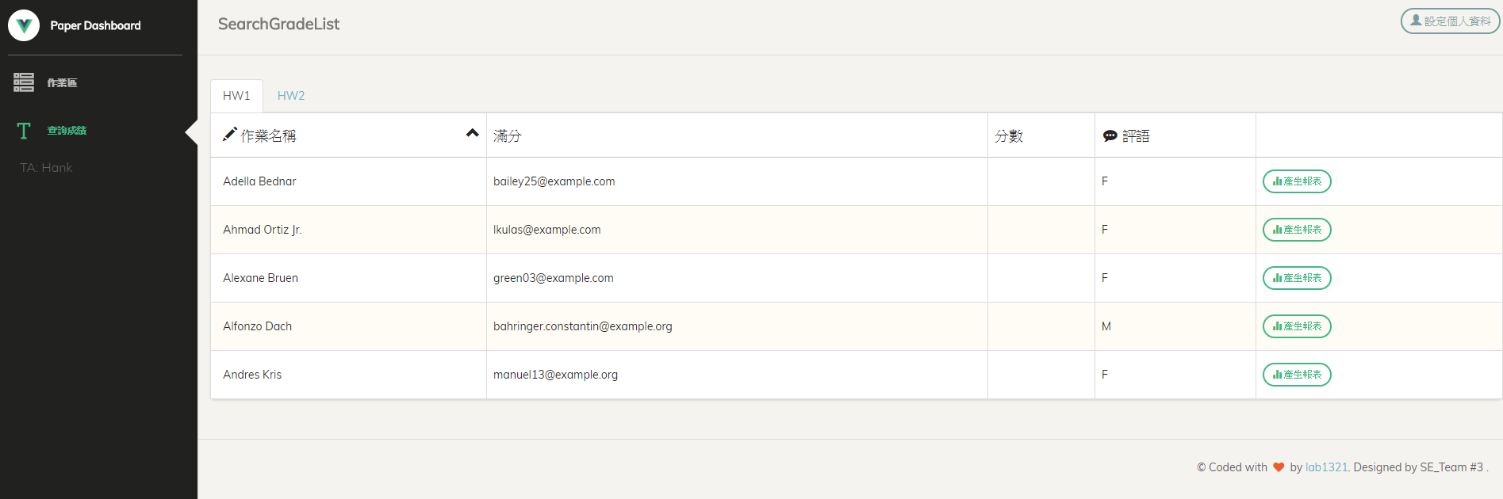

Static Model
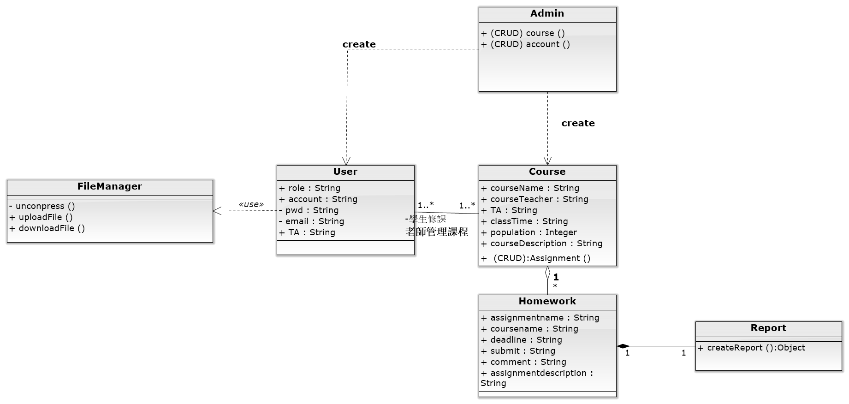
Class No. | PASS-CL01
Class Name | Admin
Responsibility | 負責創建使用者與課程
Collaboration | User、Course
Related Subsystem | UMS

Class No. | PASS-CL02
Class Name | User
Responsibility | 為使用者提供相應的權限進行系統的操作
Collaboration | FileManager、Course
Related Subsystem | UMS

Class No. | PASS-CL03
Class Name | Course
Responsibility | 負責提供課程介面與作業指派
Collaboration | Homework
Related Subsystem | CMHSS

Class No. | PASS-CL04
Class Name | FileManager
Responsibility | 負責管理使用者的上傳檔案
Collaboration | None
Related Subsystem | CMHSS

Class No. | PASS-CL05
Class Name | Homework
Responsibility | 負責處理作業的實作介面
Collaboration | Report
Related Subsystem | CMHSS

Class No. | PASS-CL06
Class Name | Report
Responsibility | 負責顯示成績的報表
Collaboration | None
Related Subsystem | CMHSS

Dynamic Models
UMS
新增帳號:
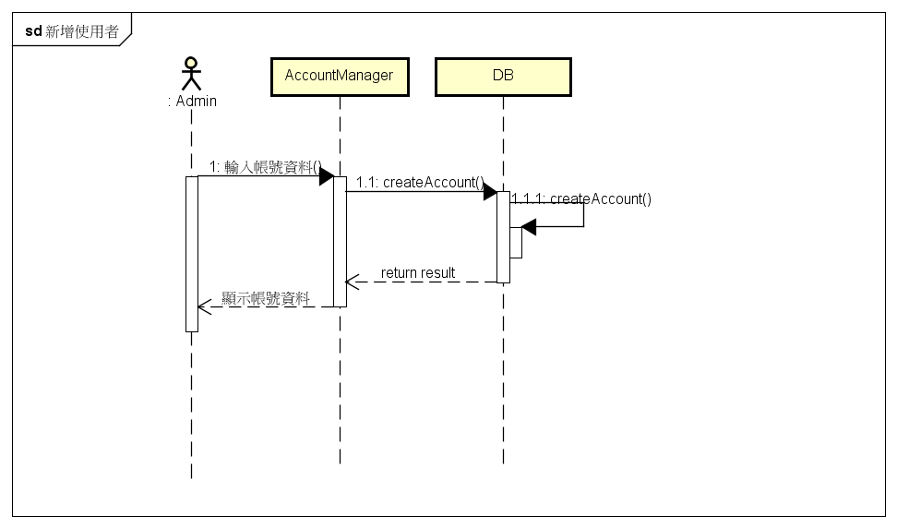

刪除帳號:
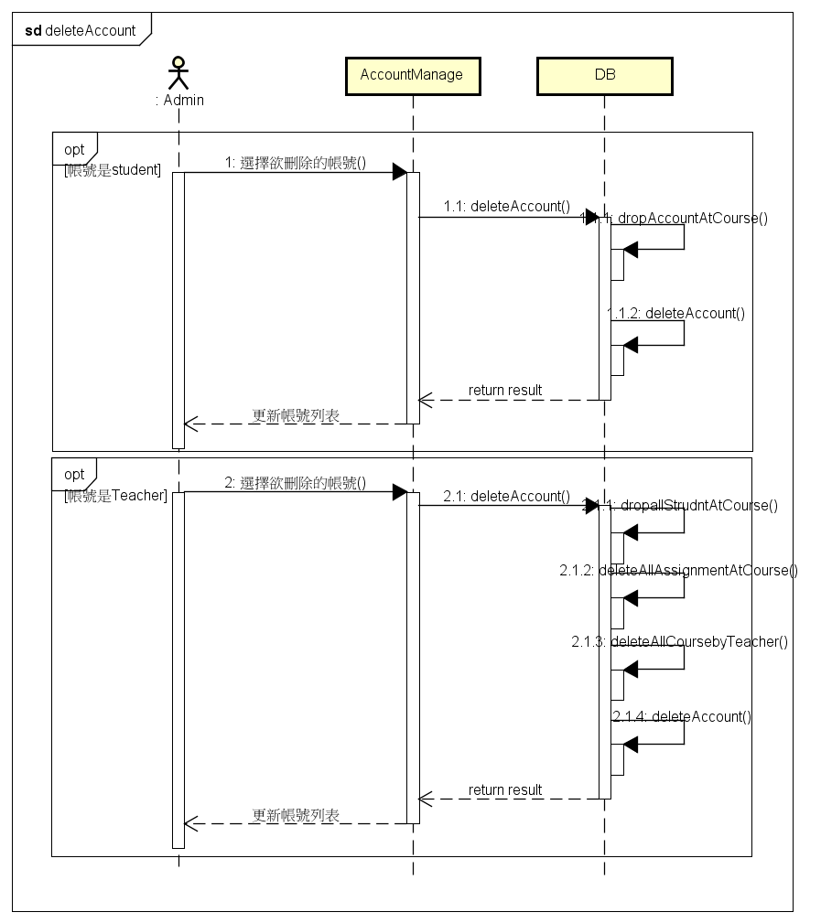

新增課程:
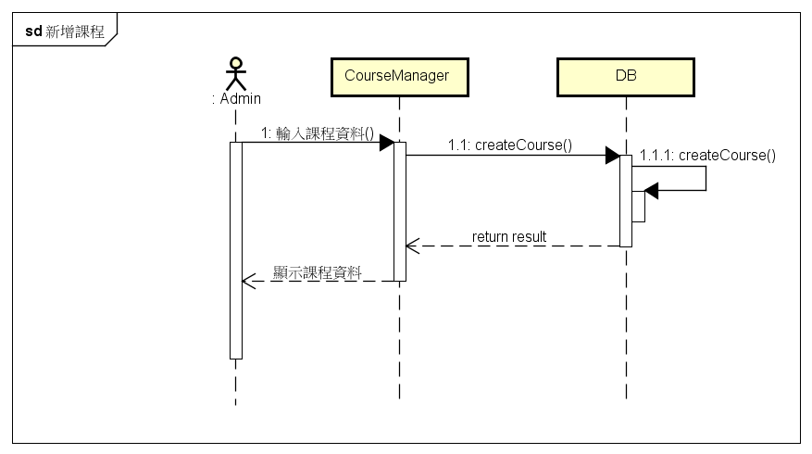
刪除課程:
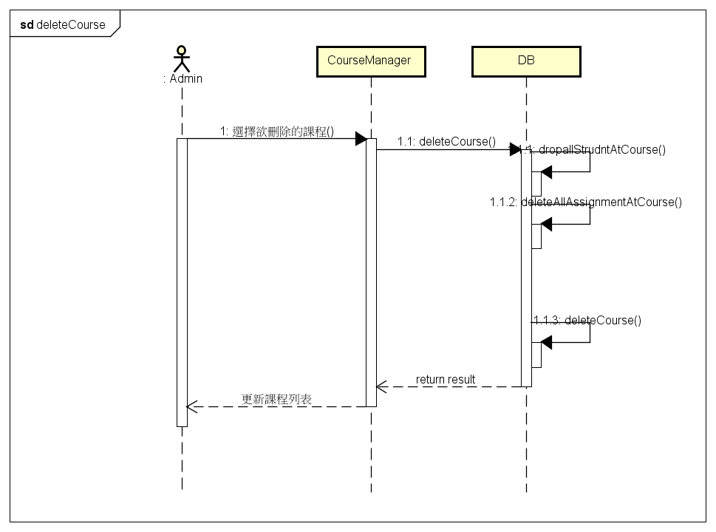
使用者登入:
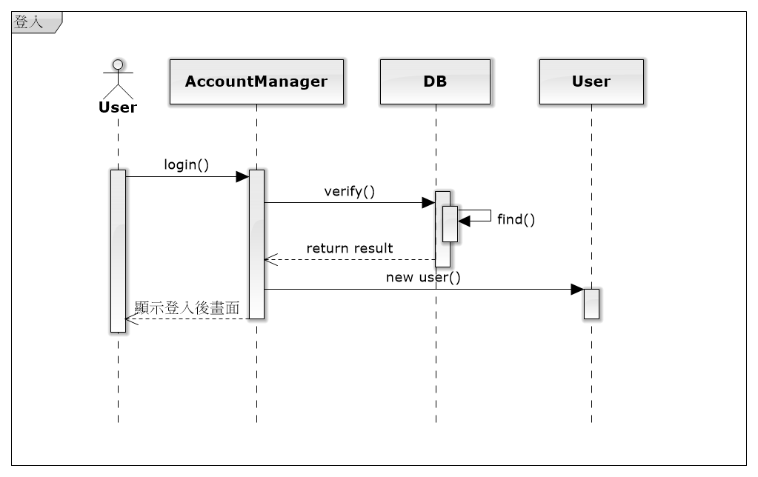
學生:
選擇課程:
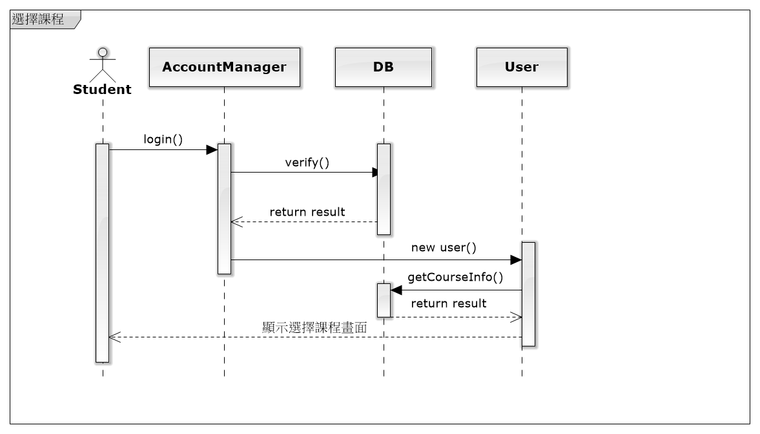
進入課程取得作業列表
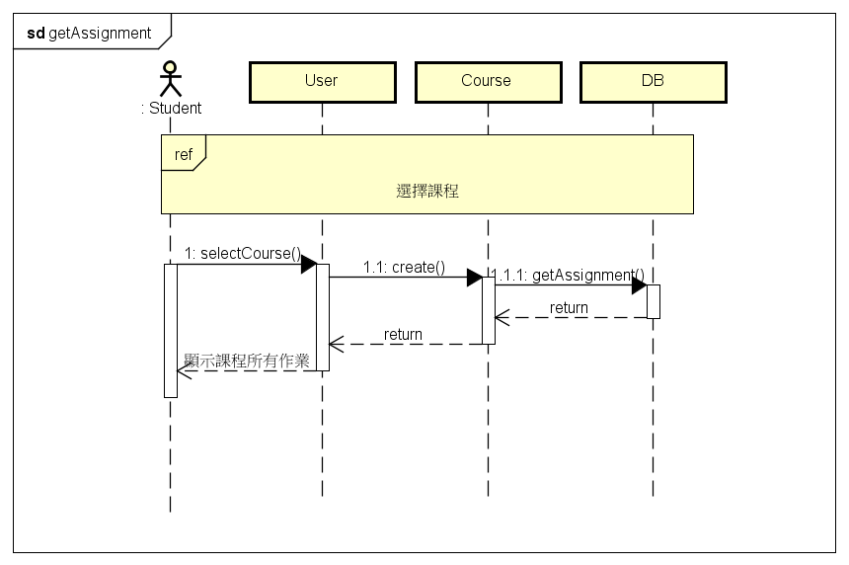

查詢成績
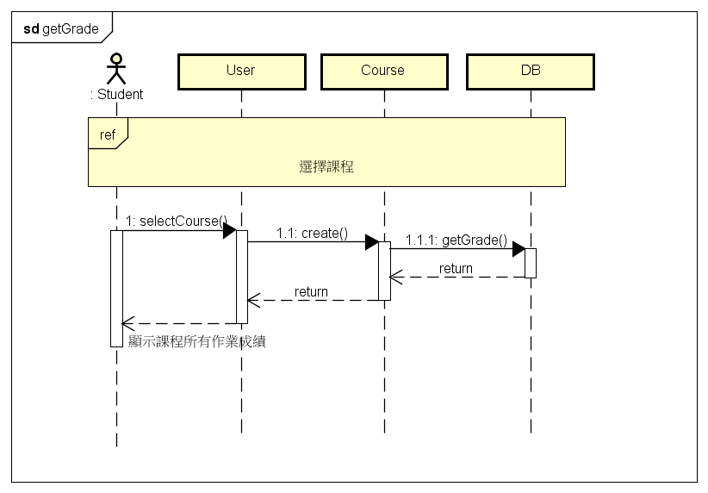
顯示成績報表:
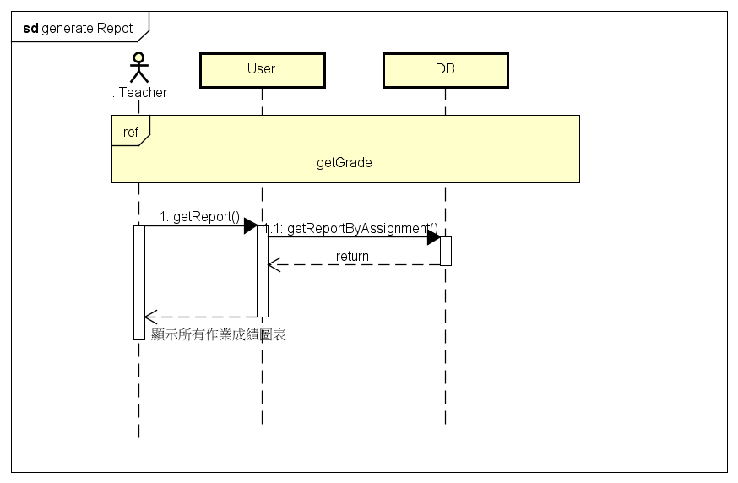

顯示作業批改結果:
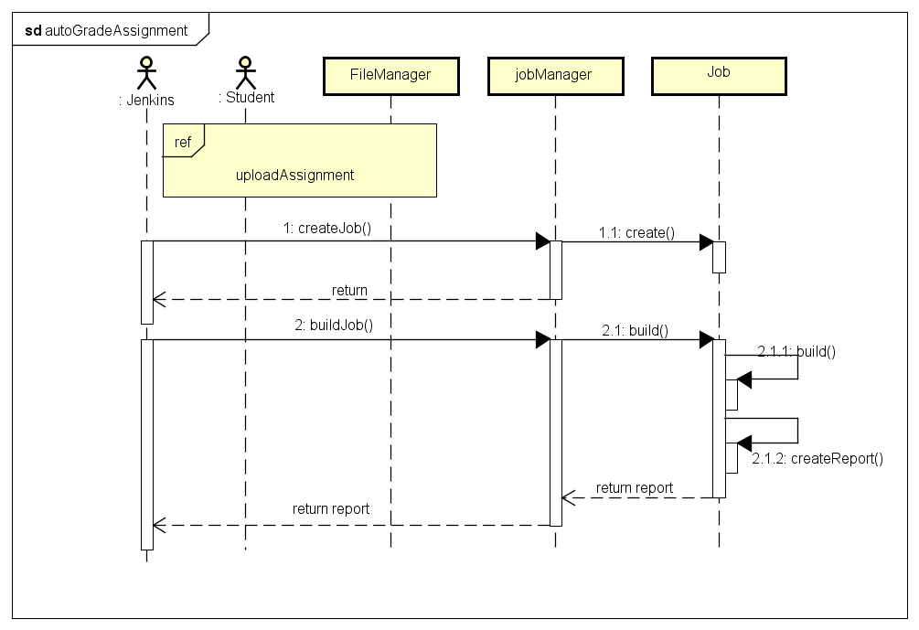
老師:
選擇課程:

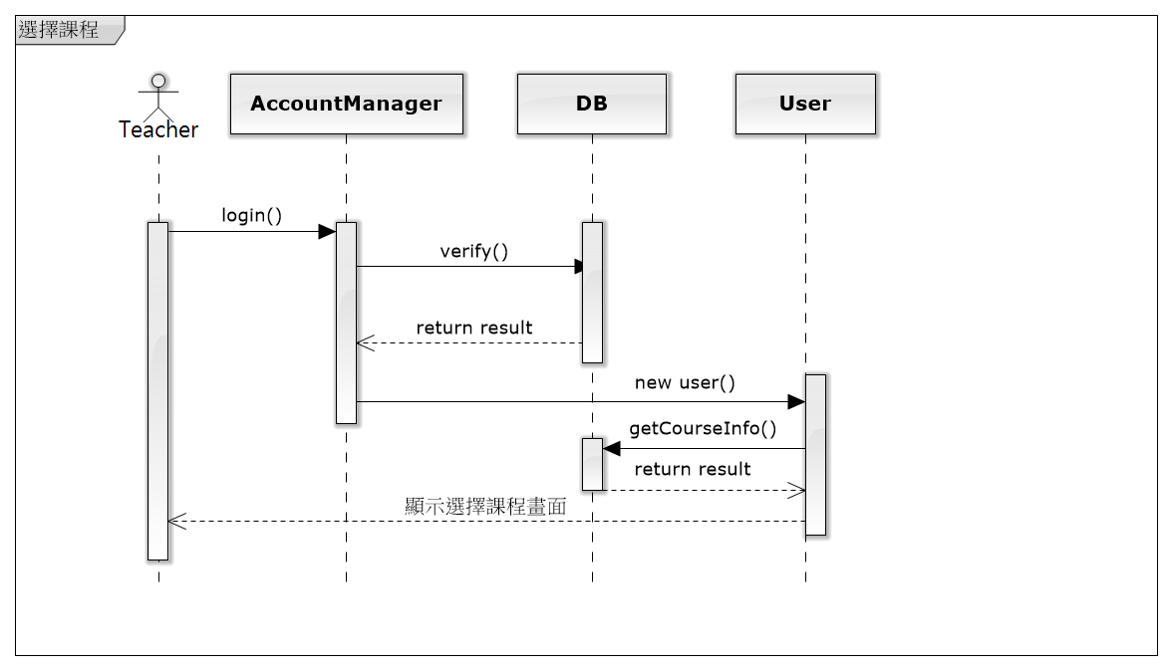
取得課程作業:
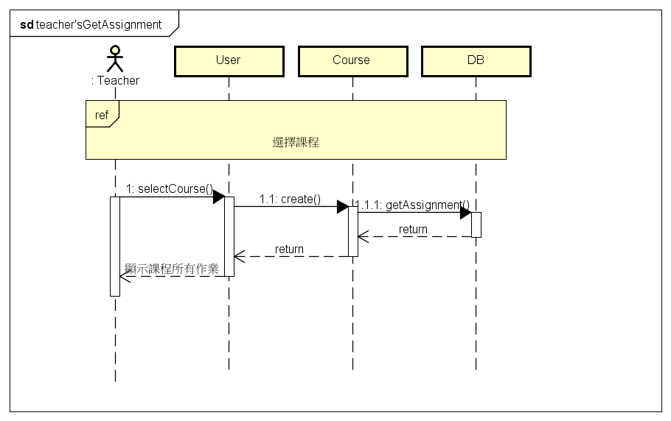
上傳測試腳本:
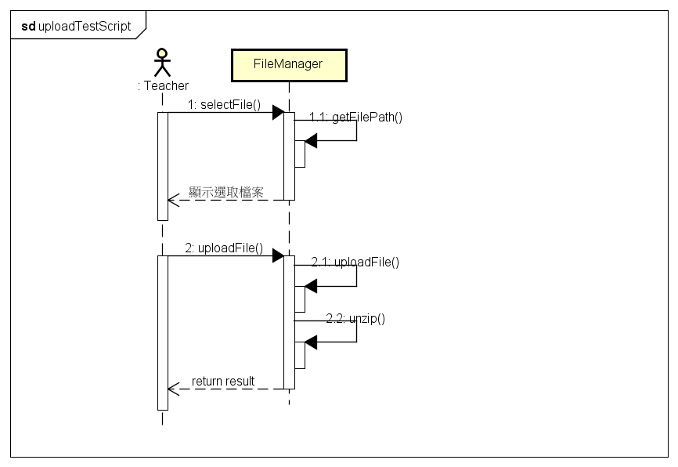
產生所有作業報表:
取得課堂上所有學生作業成績:
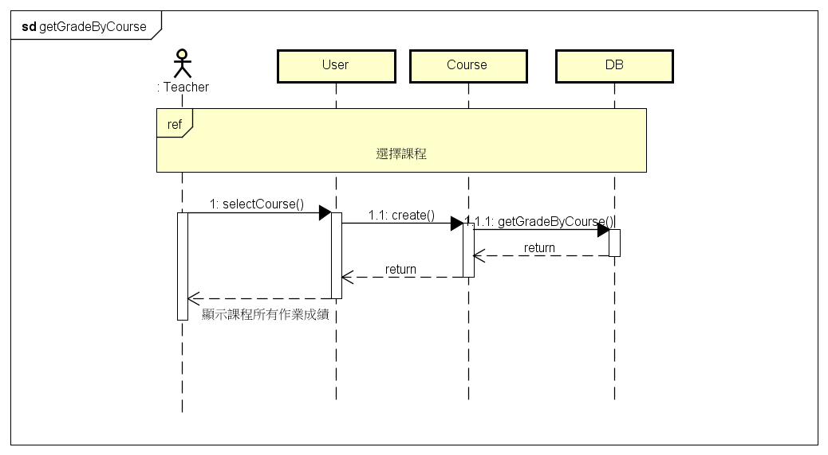

下載作業:
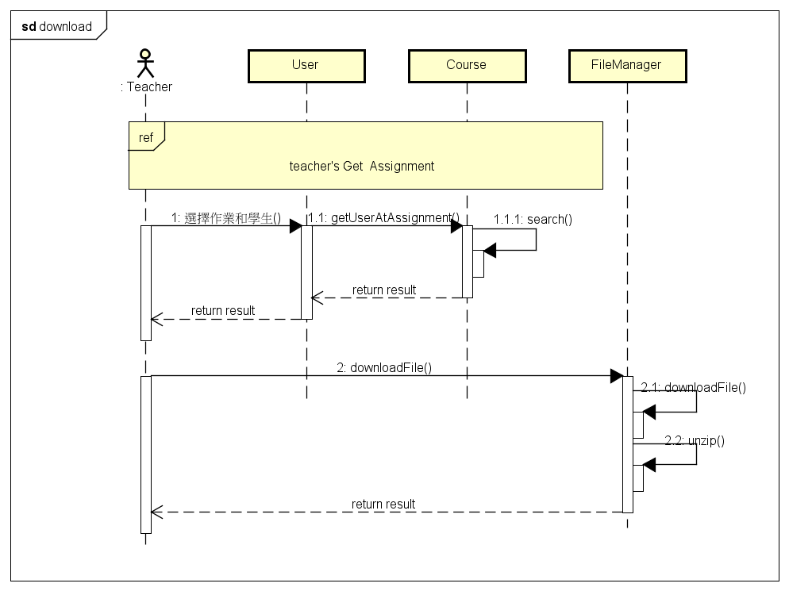
批改作業:
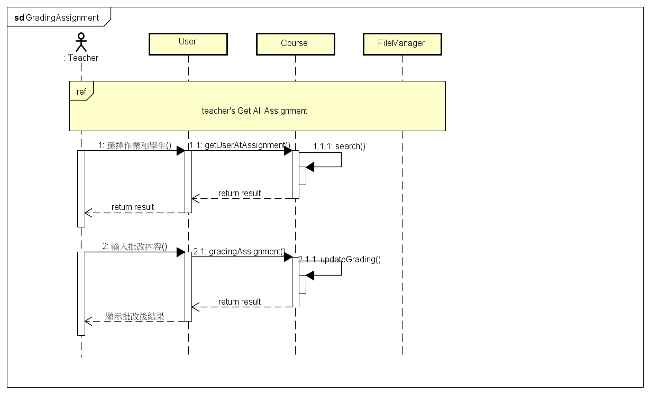

指派TA:
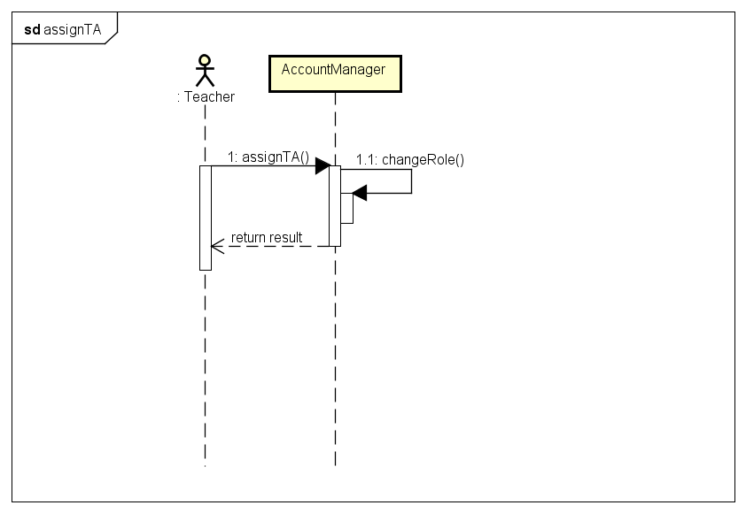
刪除作業:
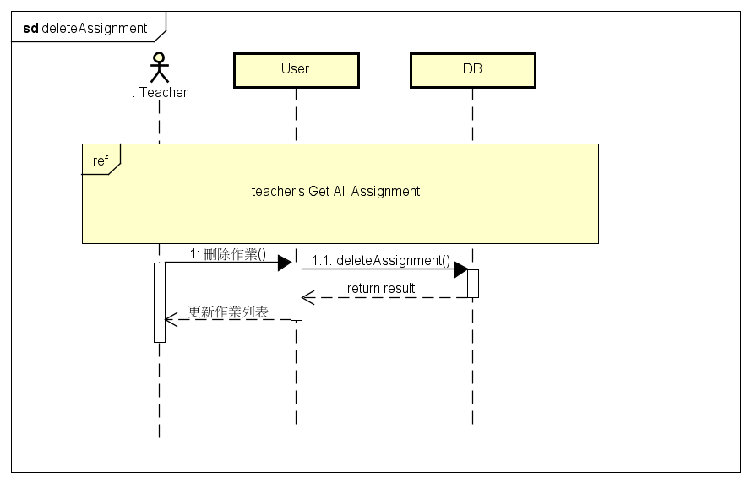

3.2 Subsystem Internal/External Interface Requirement and Design

3.2.1 Internal Interface Requirements
需求編號 | 優先順序 | 需求描述
PASS-N-1 | 1 | 課程管理與作業繳交子系統能夠向帳號管理子系統取得使用者登入Session資訊
PASS-N-2 | 1 | 課程管理與作業繳交子系統能夠向帳號管理子系統取得帳號權限資訊
PASS-N-3 | 1 | 課程管理與作業繳交子系統向資料庫拿取資料產生報表

External Interface Requirements
需求編號 | 優先順序 | 需求描述
PASS-N-1 | 1 | 課程管理與作業繳交子系統與資料庫間必須能傳送與接收課程資料
PASS-N-2 | 1 | 帳號管理子系統與資料庫間必須能傳送與接收使用者資料
PASS-N-3 | 1 | 帳號管理子系統允許使用者登入
PASS-N-4 | 1 | 帳號管理子系統允許特定使用者瀏覽特定頁面
PASS-N-5 | 1 | 課程管理與作業繳交子系統允許老師與TA管理作業
PASS-N-6 | 1 | 課程管理與作業繳交子系統允許學生上傳作業
PASS-N-7 | 1 | 透過網路傳送資料

3.3 Traceability Matrix – Requirements vs Components

Glossary
Database 記錄資料的地方，提供新增、刪除、更新記錄的功能。
NodeJS Node.js是一個能夠在伺服器端運行JavaScript的開放原始碼、跨平台JavaScript執行環境。
Git 是一個分散式版本控制軟體。
Vue 是一個用於建立使用者介面的開源JavaScript框架，也是一個建立單頁面應用的Web應用框架。
Mocha Javascript測試框架

Appendices

A Tracebility Matrix Use Cases vs Classes

 | PASS-CL01 | PASS-CL02 | PASS-CL03 | PASS-CL04 | PASS-CL05 | PASS-CL06
UMS-01
UMS-02
UMS-03
UMS-04
CMHSS-01
CMHSS-02
CMHSS-03
CMHSS-04
CMHSS-05
CMHSS-06
CMHSS-07
CMHSS-08
CMHSS-09
CMHSS-10
CMHSS-11
CMHSS-12
CMHSS-13

B Tracebility Matrix Classes vs Classes

 | PASS-CL01 | PASS-CL02 | PASS-CL03 | PASS-CL04 | PASS-CL05 | PASS-CL06
PASS-CL01
PASS-CL02
PASS-CL03
PASS-CL04
PASS-CL05
PASS-CL06

